Обведи и раскрась картинки
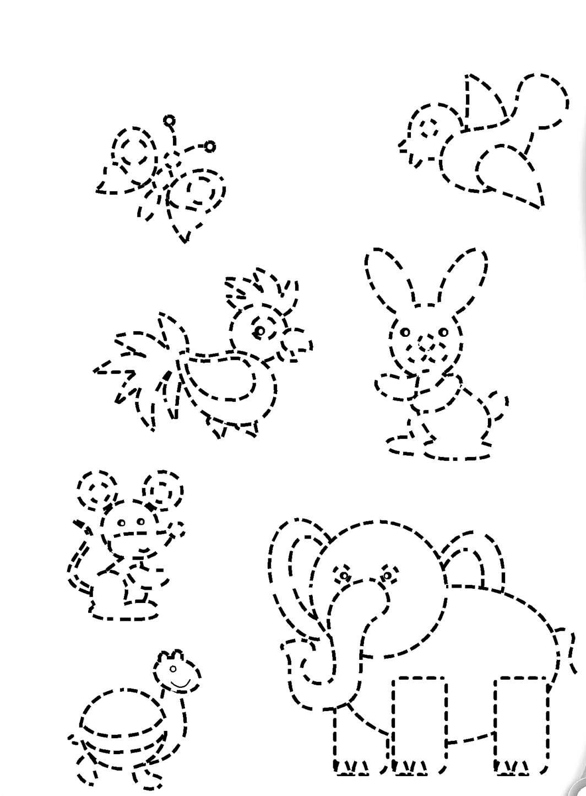
Помоги хозяевам найти своих питомцев – распутай поводки. Для большой собаки раскрась поводок синим цветом, для маленькой – зелёным, а для кошки – красным.
Нарисуй, как поплывёт пароход.
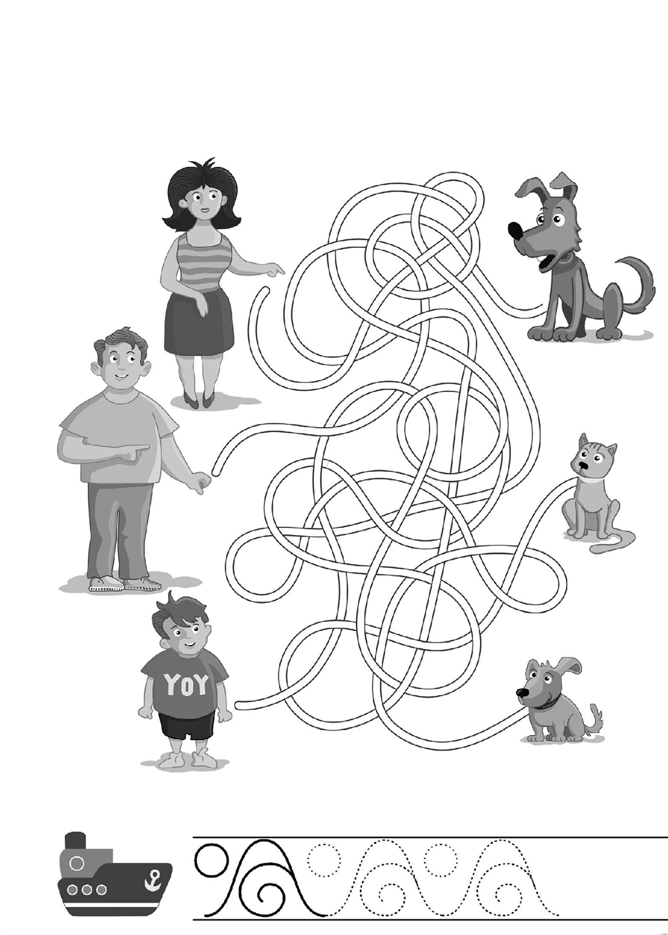
Помоги пауку добраться до паутины, собаке найти косточку, а белке – грибок. Пройди лабиринты – нарисуй линии.
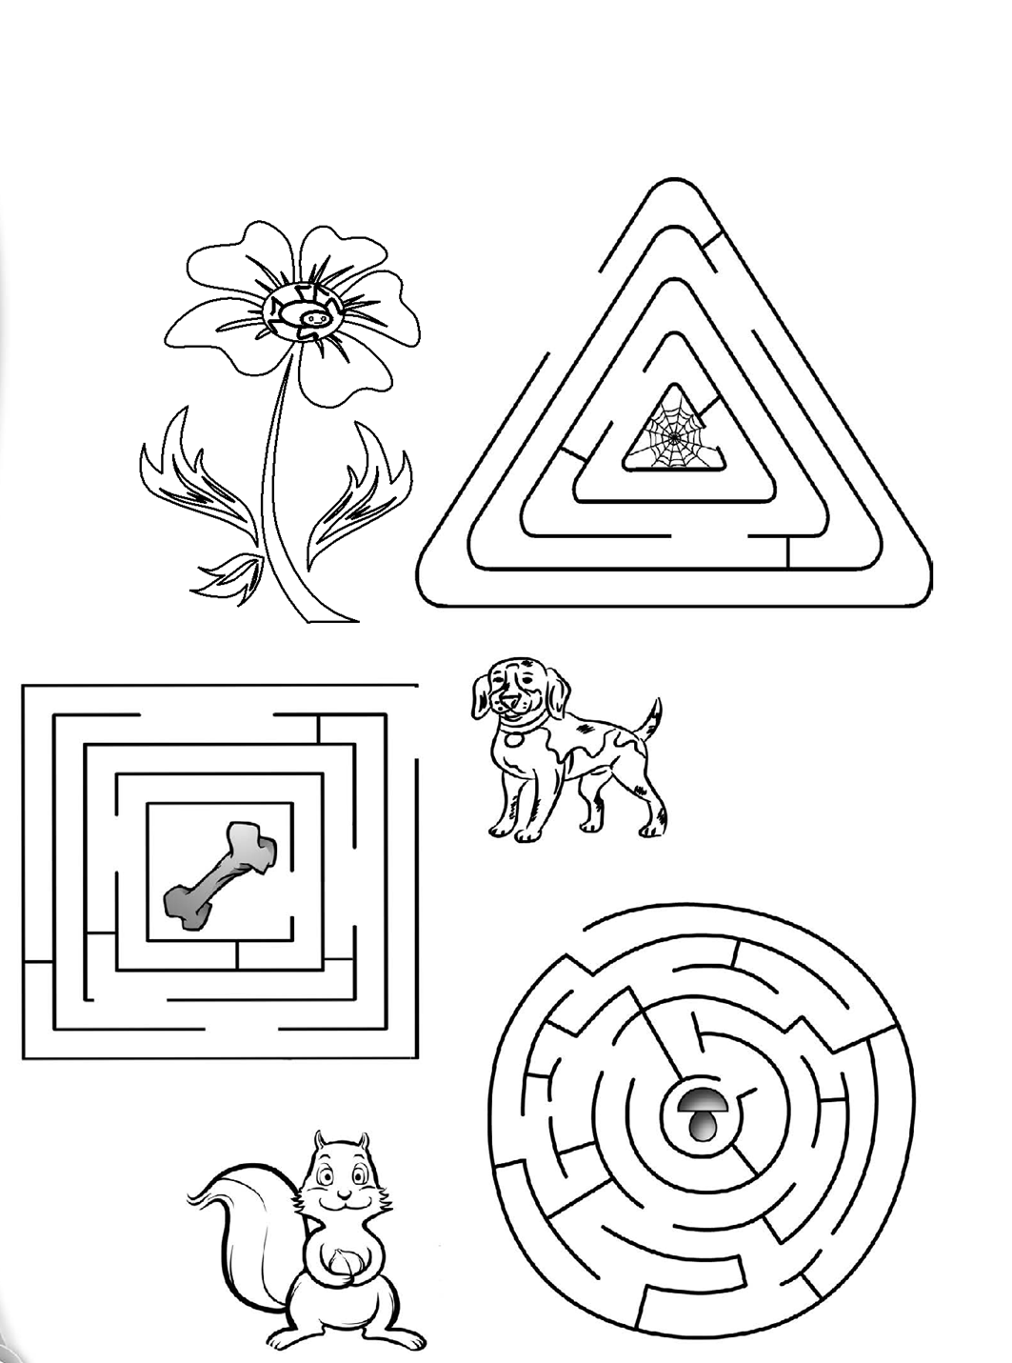
Нарисуй картинки – соедини точки по клеточкам
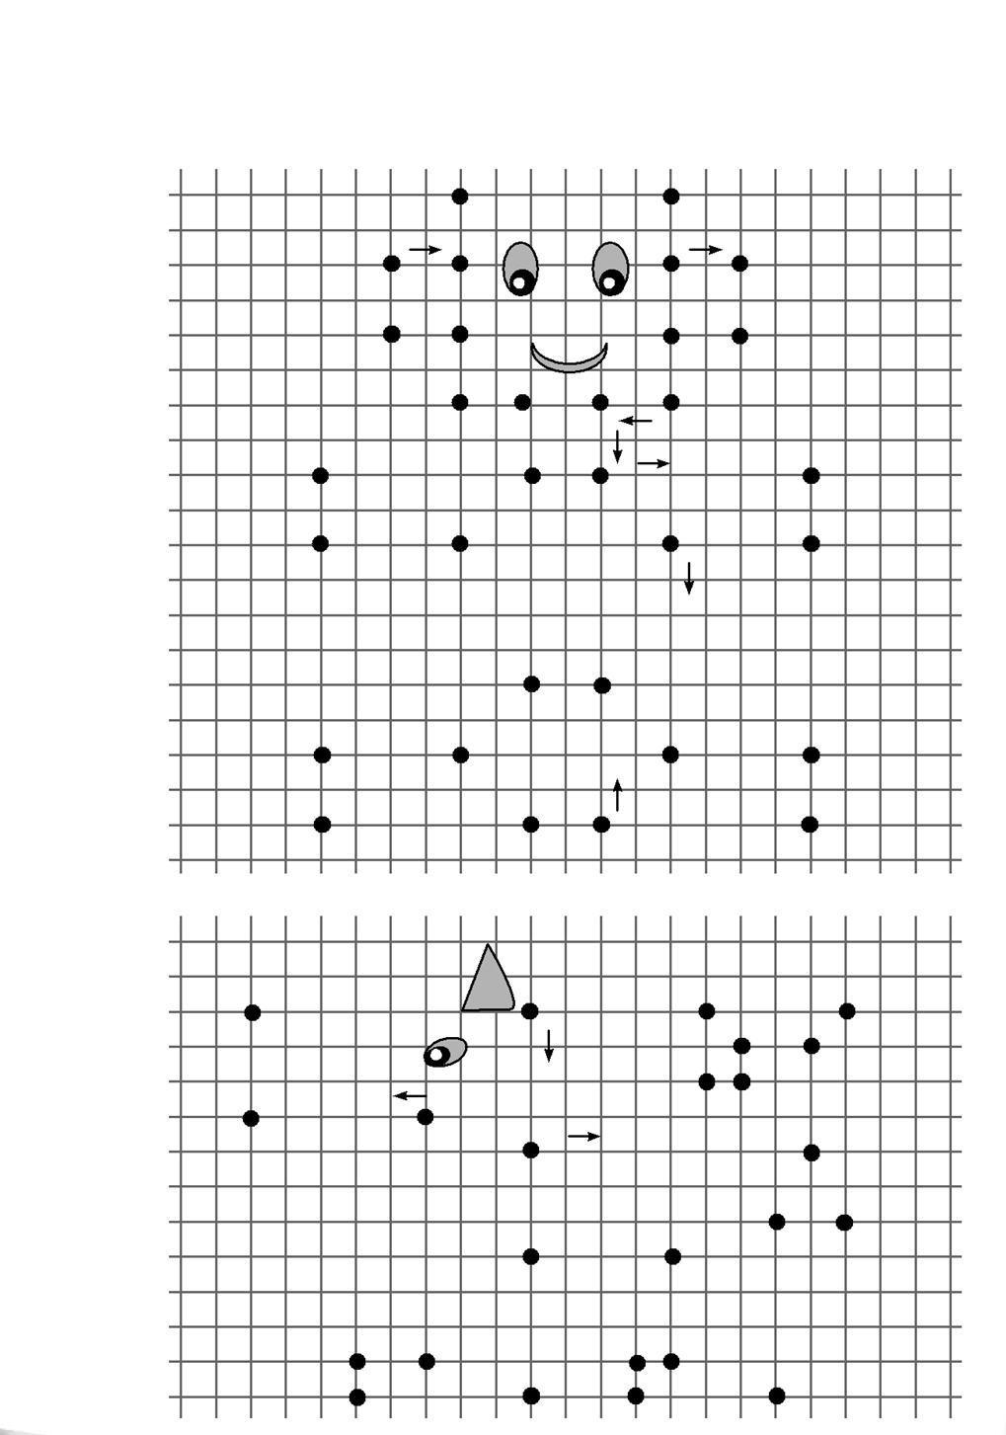
Обведи рисунки по точкам. Старайся не отрывать карандаш от бумаги.
Дорисуй картинки
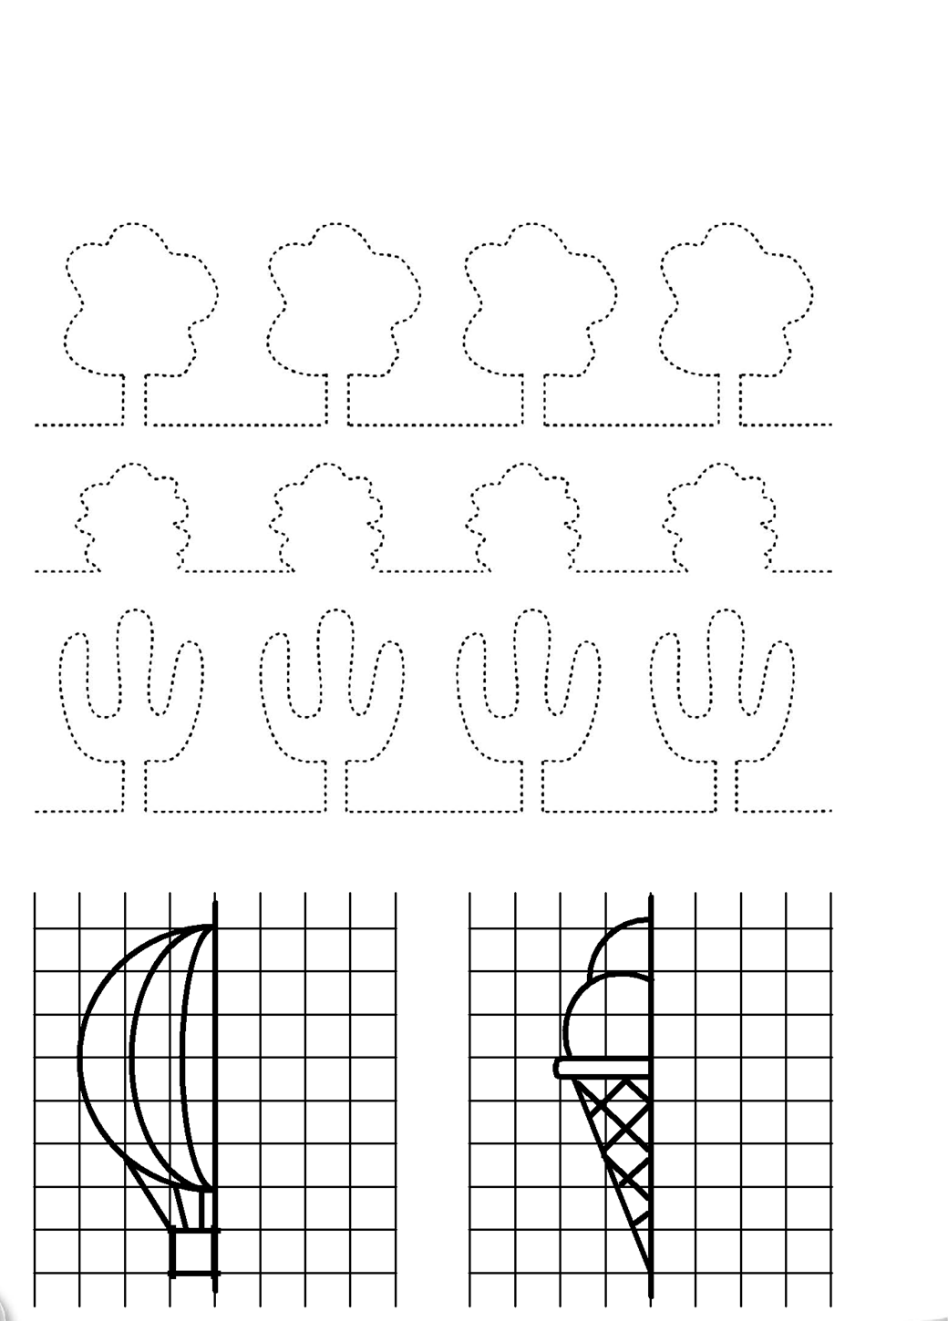
Обведи узоры
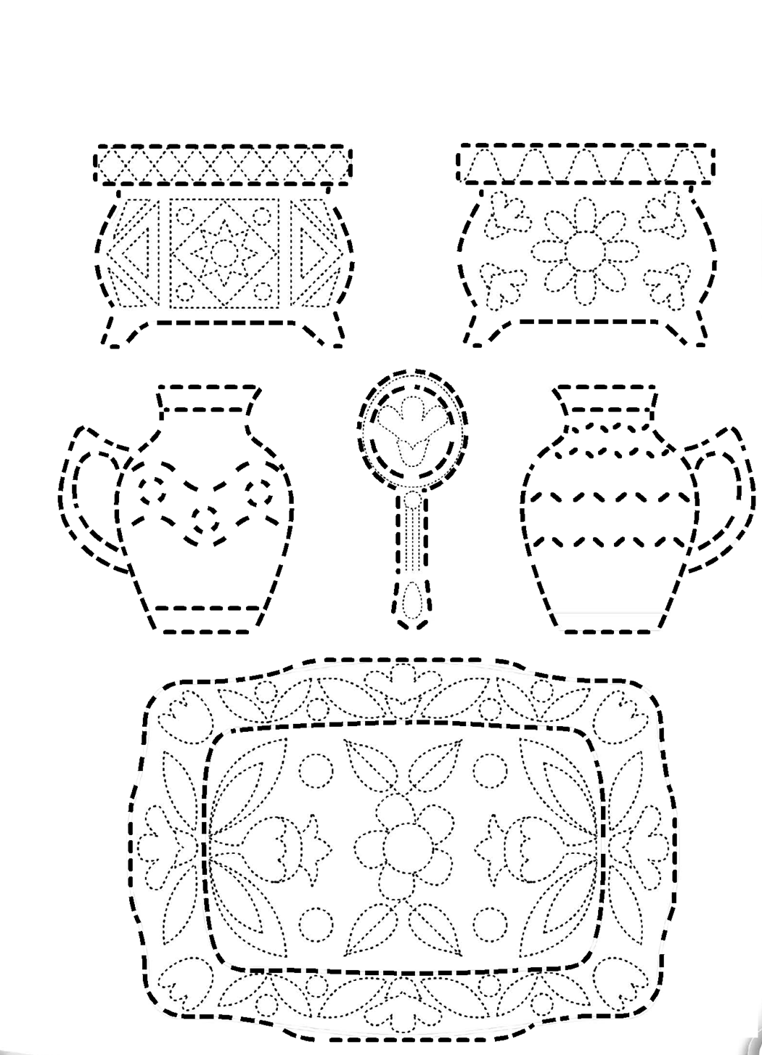
Попробуй нарисовать лягушку двумя руками одновременно
